***Как научить ребенка ценить вещи***

«На трехлетие мы подарили сыну дорогой грузовик. Семья у нас с не очень высоким достатком, на эту игрушку пришлось откладывать. Но как сын обрадовался! Несколько дней подряд он ел, спал и гулял только с грузовиком.

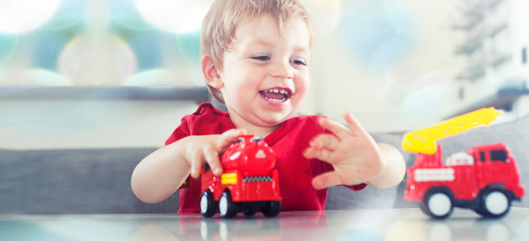 Но однажды, зайдя в его комнату, я увидела, что грузовик разобран на запчасти. Первым моим порывом было — отругать малыша! Как, как он мог вот так просто разломать такую дорогую вещь?!

По моему свирепому взгляду сын догадался, что произошло что-то ужасное, но что ― он никак не мог понять. От испуга и растерянности он заплакал, подошел ко мне, обнял за колени и произнес:

— Она перестала ездить, я хотел ее починить!»

***Дети познают мир через игру***

В описанной ситуации нет ничего необычного. Малыш наигрался игрушкой всеми возможными способами и решил проверить, как предмет устроен внутри.

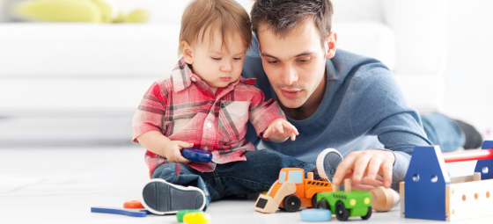 Путем проб и ошибок ребенок приобретает знание того, как функционируют те или иные предметы. Игры, связанные с открытиями и экспериментами, помогают ответить на вопросы:

«Что это такое?» и «Как это действует?»

Детям необходимо исследовать. И чем сложнее попадаются задачи, тем увлеченнее они приступают к их решению, иногда при помощи подручных средств и в ущерб семейному бюджету.

***Стоит ли реагировать на подобную «выходку» криком и наказанием?***

***Дорогие и недорогие вещи***

Времена дефицита остались в далеком прошлом. Прилавки завалены разнообразными, качественными и вполне доступными по цене товарами. Фломастеры, цветная бумага, краски, яркий и мягкий пластилин, детские носочки и колготки, жевательная резинка — это мелочи, которые никому не приходит в голову как-то особенно беречь. Потерялось или пришло в негодность — купим новое.

А ведь помните, когда-то мы завидовали Ленке из 2-го «А» потому, что ей папа привез из командировки цветные фломастеры, жевали одну жвачку целую неделю, бережно заворачивая ее в бумажку, и зашивали колготки?

Хорошо это или плохо? Мы делали все это только потому, что другого варианта у нас не было. Не было денег, не было доступных вещей в магазинах.

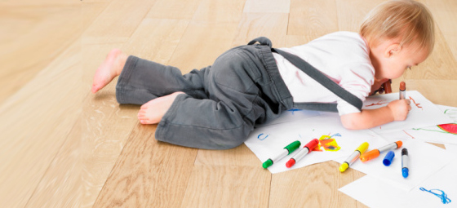 Сейчас нет необходимости приучать детей к бережливости таким экстремальным способом. Сегодня практически любой родитель может ежедневно покупать по пачке фломастеров.

Нельзя искусственно требовать от ребенка ценить вещи, которые мы сами ценными вовсе не считают. Дети чувствуют фальшь очень тонко.

***Манипулируем ресурсами***

Если вы хотите научить ребенка быть экономным и бережливым (конечно, в разумных пределах), то лучше начать с себя. Измените свой подход к вопросу закупки канцелярских товаров.

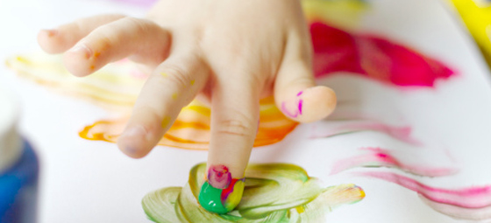 К примеру, вы можете выдать малышу не целый лист цветной бумаги формата А4, а заранее отрезанную половину. И вам экономия, и ребенку удобнее вырезать фигурки.

Малыш подрос и норовит превратить стены в художественные полотна? Выделите для рисования специальный кусочек стены, закрепив на нем ватман.

Ребенок в творческом порыве смешивает весь пластилин в один большой серый комок, втыкает в него макаронины, прилепливает бусины... На ваш взгляд, такое использование материала нерационально? Разделите пластилин на части и выдавайте порционно, на один раз. Научитесь делать массу для лепки самостоятельно, это сэкономит ваши деньги, а малыш и не почувствует подмены.

В том случае, если игрушек много и под них не выделена отдельная комната, следите за тем, чтобы в игровой зоне соблюдался порядок. Определите для каждого вида игрушек свое место, занимайтесь уборкой вместе с малышом. В таком случае ребенок будет внимательнее относиться к вещам, быстрее их находить, ниже вероятность случайной поломки или порчи.

Словом, экспериментируйте и помните, что именно вы закладываете в ребенке навыки бережливости, аккуратности и ответственности.

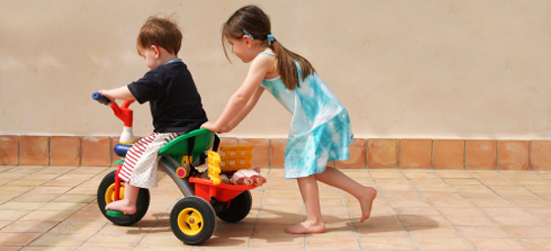***Ругать — бесполезно***

Годовалый ребенок поражает взрослых неиссякаемым интересом ко всему окружающему. Покупая игрушки, отдавайте предпочтение развивающим материалам, соответствующим уровню развития малыша.

Не стоит покупать дорогих вещей, если ребенок в силу возраста не способен обращаться с ними аккуратно. Это неоправданная трата.

По мере взросления ребенка ему стоит объяснять простые правила эксплуатации вещей, которых вы придерживаетесь сами.

В большинстве случаев дети портят вещи не нарочно. Просто они увлекаются и забывают об осторожности. Когда юный художник что-то увлеченно рисует, он просто не способен думать о том, что нужно еще и закрывать фломастеры колпачками. Выход один — следить и тактично напоминать малышу о бережном отношении. Со временем он научится следить за собой самостоятельно.

Если подросшему ребенку покупается что-то дорогое, и он из-за несоответствующего отношения теряет это или ломает, то здесь также не стоит ни ругаться, ни бросаться покупать взамен что-то аналогичное.

Ребенку должна стать очевидна причинно-следственная цепочка: он испортил интересную вещь и теперь ее у него нет. То есть даже трехлетнего малыша учит сама жизнь.

***Как научить чувству ответственности***

Маленькие дети не имеют представления о том, что сколько стоит. Задача родителей: со временем познакомить их с понятиями дешевая/дорогая вещь, привить соответствующее отношение.

В магазине игрушек малыши часто выбирают самые дорогостоящие модели. Не спешите оттаскивать их от прилавков. Разрешите ребенку поделиться с вами своими восторгами и мечтами. Избежать требования купить ту или иную игрушку немедленно поможет простая фраза: «Да, я вижу, тебе очень нравится этот грузовик. Мне он тоже нравится! Но он о-о-о-о-очень дорогой». Большинство детей относится к такому объяснению с пониманием.

Подарив ребенку в дальнейшем желанную игрушку на какой-либо праздник, вы увидите — он будет относиться к ней со всей должной аккуратностью и чувством ответственности.

Более сложная ситуация: ребенок испортил какой-то предмет, ему не принадлежащий.

Наказывать в подобном случае нет необходимости. Но не стоит и скрывать своих переживаний. Если вам грустно — покажите это, выразите словами: «Мне так жаль, что моя любимая чашка разбилась». Ребенок увидит ваше огорчение, переживет его вместе с вами, почувствует ответственность за те вещи, которые ему не принадлежат, но ценны кому-то другому.

Многие родители постоянно напоминают растущему чаду: все, что у тебя есть, покупаем мы, а следовательно — вещи по-настоящему тебе не принадлежат. Это в корне неверный метод. Отсутствие личных границ и личной территории в период взросления может обернуться такими психологическими проблемами в будущем, по сравнению с которыми сломанные машинки и засохшие фломастеры — полная ерунда.

Не умеют ценить вещи только те, кто никогда не имел своих собственных вещей или не воспринимал их, как свои.